EL AMARILLO

EL PATITO FEO

Una pata tiene varios patitos, pero uno de ellos es mucho más feo, tosco y torpe que el resto, por lo que todos le dan de lado y se burlan de él.
El patito decide huir de allí y se enfrenta solo y triste a los problemas del invierno.
Al llegar la primavera, encuentra un grupo de cisnes que, para su sorpresa, son amables con él. Estos le hacen ver su reflejo en el estanque, y así descubrir que en realidad él era un bello cisne y no un pato desgarbado.
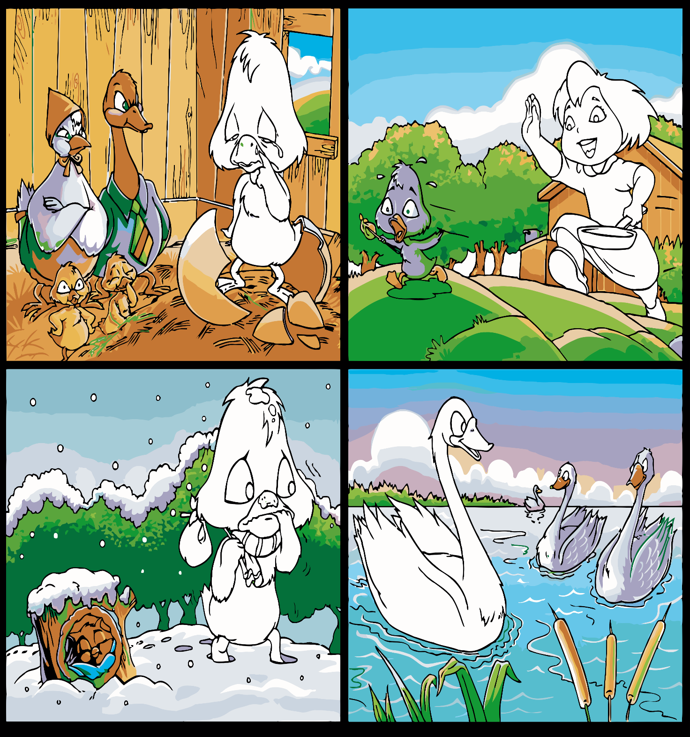

Colorea de amarillo a los personajes del patito feo
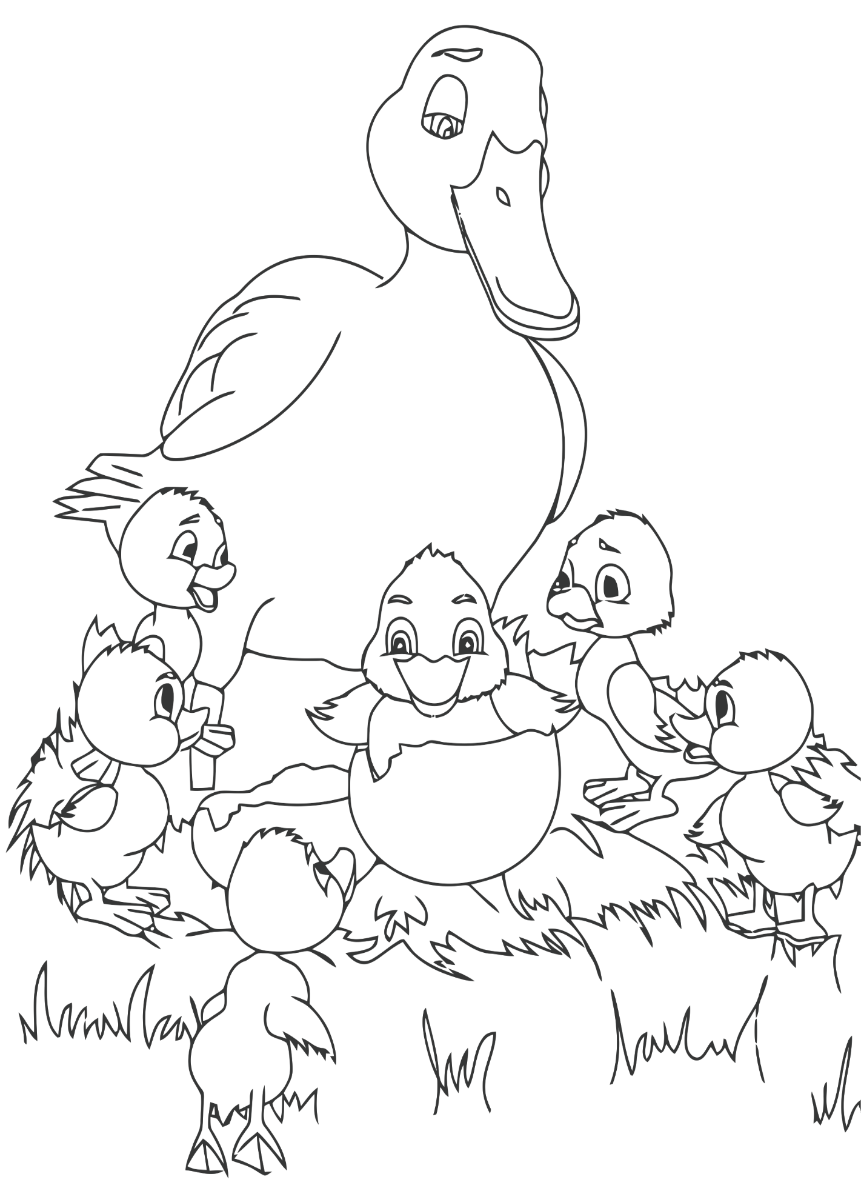
COLOREA A LOS PATOS DE COLOR AMARILLO.

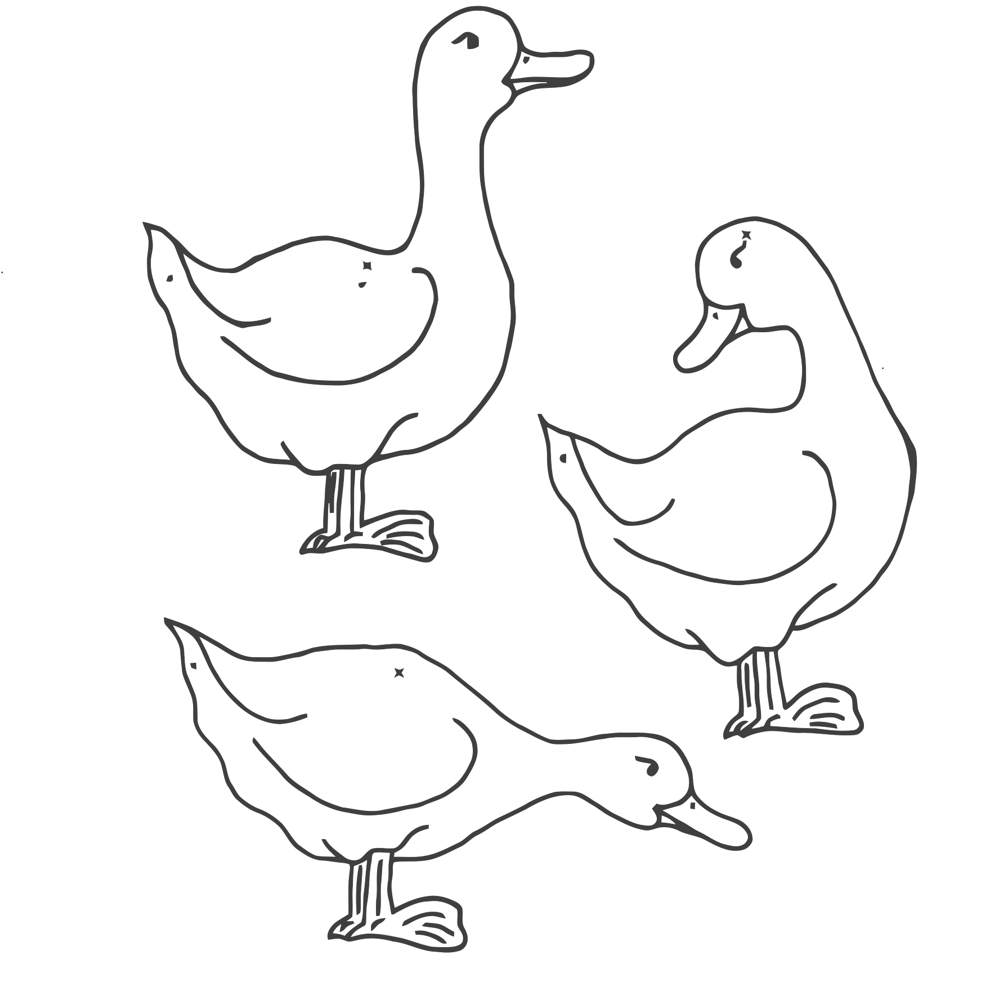
PINTA EL SOL CON CRAYOLA DE COLOR AMARILLO.
A
m
a
r
i
l
l
o

